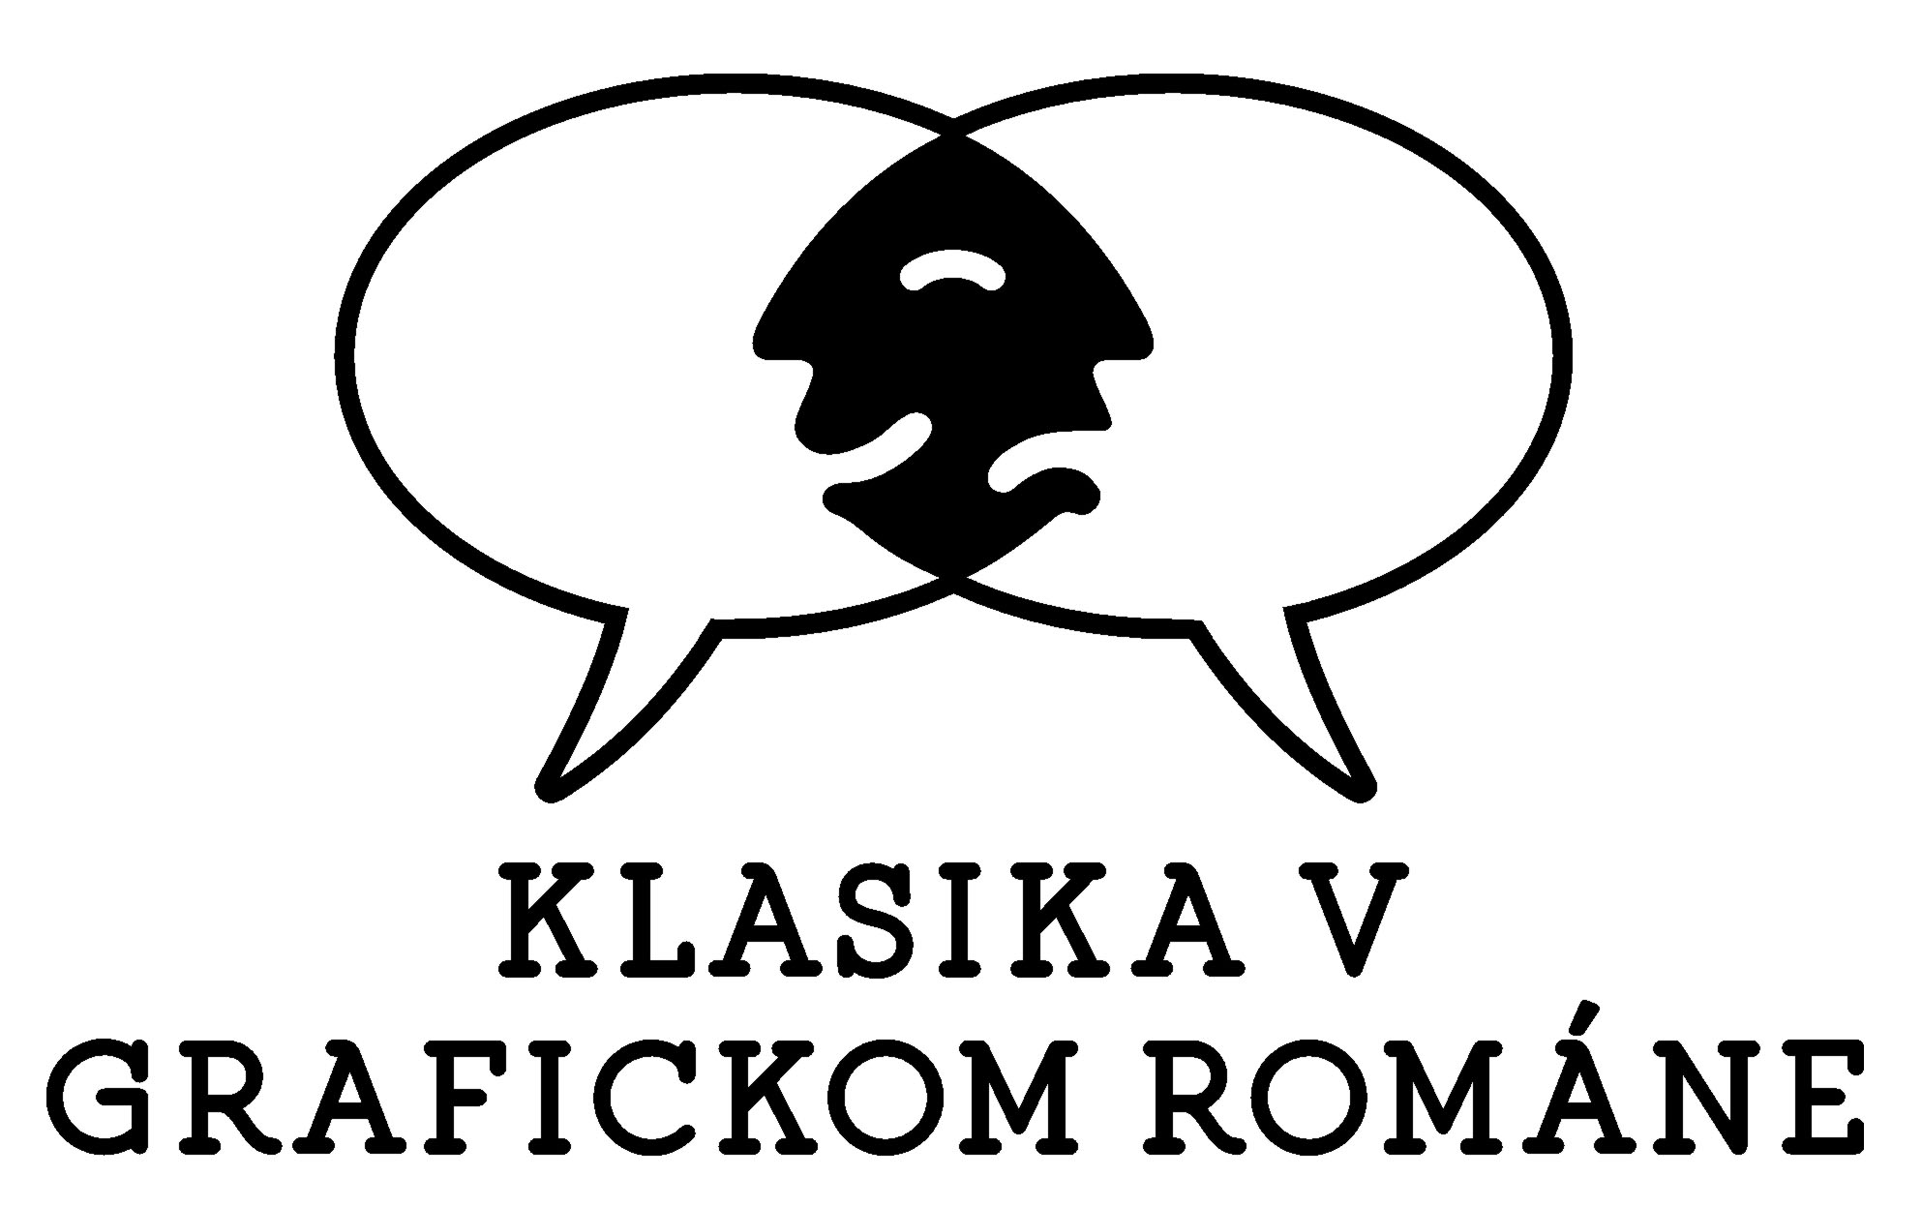
Klasika v grafickom románe

|Bratislava, 10. mája 2022 | V máji 19. – 20. 5. 2022, privítame v Divadelnom ústave v Bratislave partnerov medzinárodného projektu Klasika v grafickom románe, ktorí sa tu zídu na výročnom pracovnom stretnutí.

Na stretnutí v Bratislave sa zúčastnia aj osobití komiksoví autori, ktorí na projekte spolupracujú – Ciril Horjak, alias dr. Horowitz (SI), Daniel Chmielewski (PL) a Juraj Martiška (SK).

Dvojdňové pracovné stretnutie v Bratislave je zamerané na výmenu skúseností s výukou drámy na stredných školách, prezentáciu výsledkov výskumu a realizovaných projektových aktivít v tejto oblasti v jednotlivých krajinách. Súčasťou stretnutia je aj kultúrno-vzdelávacia rezidencia pre medzinárodnú skupinu stredoškolských študentov s bohatým programom – diskusiami, workshopom, návštevou predstavení festivalu Nová dráma/New Drama 2022 a vlajkových slovenských kultúrnych inštitúcií – Slovenského národného divadla a Slovenskej národnej galérie.

O európskom projekte Klasika v grafickom románe – Classics in the graphic novel
Tri európske divadelné inštitúcie: Slovinský divadelný inštitút z Ľubľany (Slovinsko), Divadelný inštitút Zbigniewa Raszewského z Varšavy (Poľsko) a Divadelný ústav z Bratislavy (Slovensko) spolupracujú na tvorbe pilotného modelu kultúrneho vzdelávania na stredných školách prostredníctvom grafického románu – komiksu. Cieľom projektu je podnietiť vzťah študentov stredných škôl k divadlu s pomocou grafických románov, osloviť potenciálnych mladých divákov a priblížiť im klasické dramatické texty pútavou a zrozumiteľnou formou.

Komiks, podobne ako divadlo, kombinuje prístupy, ktoré vychádzajú z rôznych umeleckých druhov (literatúra, film, grafické umenie...). Literárny text v komiksovom vizuálnom jazyku dostane novú aktuálnu podobu, a zároveň si zachováva prvotný význam. Komiks je osobité umelecké dielo, súžitie dramatického textu a princípov divadelného inscenovania – je aktuálnou „inscenáciou“ drámy, ktorá ostane.

Do komiksovej podoby partneri spracovali tri kľúčové svetové drámy z rôznych období: poľský autor komiksov a kníh pre deti Daniel Chmielewski pre Divadelný inštitút Zbigniewa Raszewského spracuje osudovú tragédiu Antigona antického dramatika Sofokla. Vizuálny umelec Ciril Horjak alias dr. Horowitz pre Slovinský divadelný inštitút pripravuje hru Kráľ Ubu, bizarný príbeh moci z pera Alfreda Jarryho, ktorý vo svojej dobe otočil naruby kultúrne konvencie. V bratislavskom Divadelnom ústave sa pracuje na komiksovej verzii najznámejšieho ľúbostného príbehu Williama Shakespeara Romeo a Júlia. Jej autorom je výtvarník a ilustrátor Juraj Martiška, ktorý pracoval s adaptáciou textu Daniela Majlinga.

Každý grafický román bude dostupný v slovenskom, poľskom a slovinskom jazyku. Zároveň sa v spolupráci s partnerskými školami rozvíjajú sprievodné pedagogické programy. Divadelné dedičstvo a históriu inscenovania vybraných drám v partnerských krajinách predstaví spoločná virtuálna výstava. Divadelný ústav pri vzdelávacom programe projektu úzko spolupracuje s občianskym združením EDUdrama, Školou umeleckého priemyslu Josefa Vydru a Bilingválnym gymnáziom C. S. Lewisa v Bratislave.

Grafický román ako žáner v poslednom období opätovne získava výraznú popularitu, zvlášť u tínedžerov a mladých dospelých. Veríme, že séria troch komiksov – grafických románov, vytvorených podľa hier svetovej dramatiky, sa môže stať zaujímavým a atraktívnym prostriedkom, ako osloviť mladých divákov a podporiť ich vzťah k umeniu a divadlu.

Medzinárodný projekt Klasika v grafickom románe je spolufinancovaný z programu Európskej únie Kreatívna Európa – Podpora projektov európskej spolupráce 2019.

O autoroch grafických románov
Ciril Horjak (1975) je slovinský vizuálny umelec, vo svete komiksu známy aj ako dr. Horowitz.
Už na konci osemdesiatych rokov získal dvakrát po sebe prvú cenu na súťaži mládežníckeho autorského komiksu v Novom Sade (Srbsko). Na konci deväťdesiatych rokov začal uverejňovať komiksy v najznámejšom slovinskom komiksovom časopise Stripburger. V novembri 2003 vydal svoj prvý komiksový album Ride. V roku 2011 získal za svoju prácu v oblasti vzdelávania ocenenie Andragogického centra Slovinska. Je ilustrátorom a karikaturistom slovinských novín Večer, pre ktoré začal ilustrovať v roku 2007 a odvtedy preň vytvoril viac ako tisíc ilustrácií. Za svoje novinové ilustrácie získal v roku 2017 novinársku cenu Spolku novinárov Slovinska za mimoriadne úspechy. Aktívne pôsobí aj v oblasti kultúrno-umeleckej výchovy. Hosťuje na množstve slovinských škôl a fakúlt, kde prednáša o komikse. Spolupracuje s mladými ľuďmi s autizmom a vedie rôzne workshopy, je žiadaným rozprávačom na mnohých festivaloch a podujatiach. Jeho ilustrácie boli uverejnené aj v renomovaných zahraničných periodikách ako sú Politiken, The Guardian, The Chicago Tribune, Le Monde a Die Zeit.
http://www.ljudmila.org/ciril/

Daniel Chmielewski (1983) je poľský scenárista a autor komiksov (predovšetkým pre dospelých) a kníh pre deti.
Píše autobiografické eseje, spolupracuje na tvorbe vedeckých a didaktických komiksov, do komiksovej podoby adaptuje literatúru (Brány raja podľa románu Jerzyho Andrzejewského a Lekárnik podľa kapitoly z románu Chlípnička od Michala Witkowského).
Napísal a ilustroval knihu Ja, Nina Szubur (2018) – adaptáciu románu držiteľky Nobelovej ceny Olgy Tokarczuk Anna In v hrobkách sveta. S ilustrátorom Maciejom Lazowskim pripravil knihu pre predškolákov Búrky kuchynské a beštie bezsenné a s maliarkou Magdou Ruciňskou knihu Mesto Zlata. S psychiatričkou Katarzynou Szaulińskou je spoluautorom komiksu pre teenagerov Čierne vlny o tom, ako sa vyrovnať s depresiou, ktorý sa používa počas špeciálnych workshopov. Vedie pravidelné kurzy, série a samostatné workshopy o komikse pre deti, mládež a dospelých po celom Poľsku.
https://www.behance.net/DanielChmielewski

Juraj Martiška (1969) je slovenský výtvarník, grafik a ilustrátor. Venuje sa ilustrácii, grafickému dizajnu aj maliarskej tvorbe. Je autorom ilustrácií mnohých kníh pre deti a mládež i školských učebníc. Jeho tvorba využíva jemné humorné prvky a jednoduchú kresbu, dôraz kladie aj na dramatickosť a farebnosť. Vytvoril viaceré autorské komiksy, mnohé z nich boli inšpirované historickými témami. Za svoju tvorbu získal niekoľko ocenení v súťaži Najkrajšie knihy Slovenska, zápis na Čestnú listinu IBBY za ilustrácie ku knihe Krajinka s koníkom a prestížnu Cenu Ľudovíta Fullu.
http://www.martiska.eu/

Daniel Majling, divadelný dramaturg a komiksový tvorca. Pôsobil ako dramaturg Divadla Andreja Bagara v Nitre, neskôr v Činohre Slovenského národného divadla. Ako pedagóg pôsobí na Vysokej škole múzických umení v Bratislave. Je autorom alebo spoluautorom 20 divadelných textov, okrem iného aj dramatizácie románu J. Littela Láskavé bohyne a poviedok I. Welsha Ucpanej systém. Je autorom aj dvoch komiksových kníh – Zóna a Rudo a poviedkovej zbierky Ruzká klazika. Dramaturgicky spolupracoval na filmoch Tlmočník (réžia Martin Šulík) a Nech je svetlo (réžia Marko Škop).

Viac informácií:
Projektová manažérka Dominika Zaťková, kontakt: dominika.zatkova@theatre.sk, 02/ 204 87 804

Viac o projekte:
https://www.theatre.sk/projekty/klasika-v-grafickom-romane
https://www.slogi.si/en/classicsinthegraphicnovel/

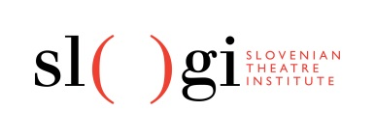

Informácie v tejto tlačovej správe odrážajú iba názor ich autora. Európska výkonná agentúra pre vzdelávanie, audiovizuálny sektor a kultúru a Európska komisia nezodpovedajú za žiadne použitie informácií, ktoré obsahuje.

---

V prípade ďalších doplňujúcich otázok je vám k dispozícii:
Ing. Jana Dugasová
PR Divadelného ústavu
Divadelný ústav, Jakubovo nám. 12, 813 57 Bratislava
Tel. +421 2 2048 7106
Mobil: +421 918 838 761
E-mail: jana.dugasova@theatre.sk

